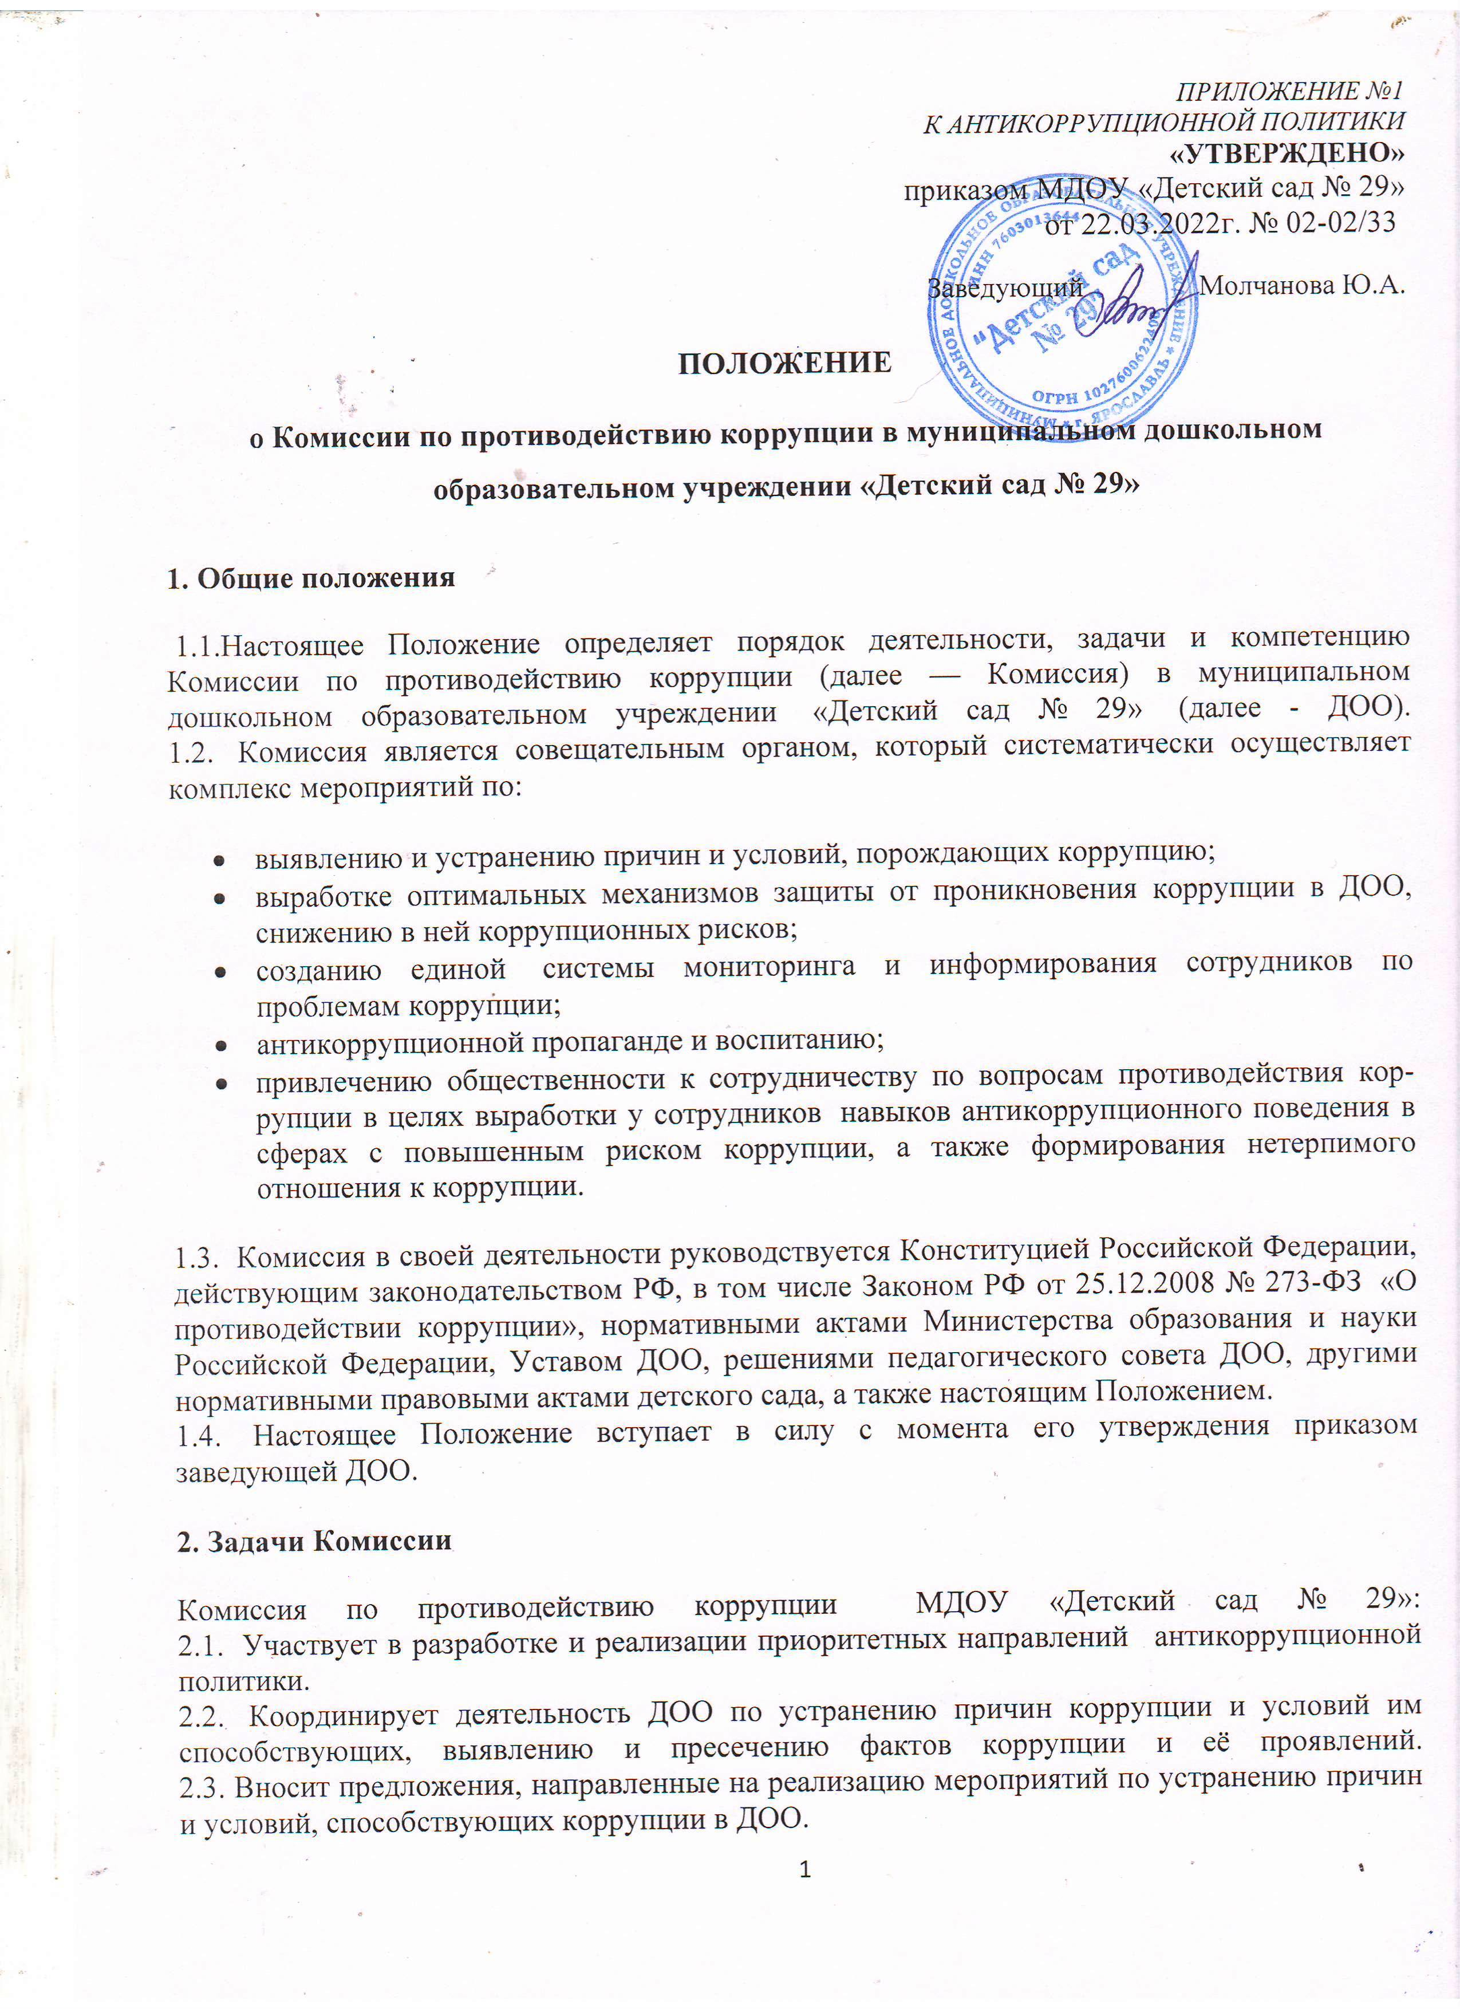
2.4. Вырабатывает рекомендации для практического использования по предотвращению и профилактике коррупционных правонарушений в деятельности ДОО. 2.5. Оказывает консультативную помощь субъектам антикоррупционной политики ДОО по вопросам, связанным с применением на практике общих принципов служебного поведения сотрудников, и других участников образовательного процесса. 2.6. Взаимодействует с правоохранительными органами по реализации мер, направленных на предупреждение (профилактику) коррупции и на выявление субъектов коррупционных правонарушений.
3. Порядок формирования и деятельность Комиссии
3.1. Состав членов Комиссии рассматривается и утверждается на общем собрании работников ДОО. Ход рассмотрения и принятое решение фиксируется в протоколе общего собрания, а состав Комиссии утверждается приказом заведующей. 3.2. В состав комиссии входят:
- представители педагогического коллектива;
- представители младшего обслуживающего персонала;
- представитель от родительской общественности;
- председатель профсоюзного комитета работников ДОО.
3.3. Основной формой работы Комиссии является заседание, которое носит открытый характер. Заседания Комиссии проходят не реже 2 раза в год. Дата и время проведения заседаний, в том числе внеочередных, определяется председателем Комиссии. 3.4. Присутствие на заседаниях Комиссии ее членов обязательно. Они не вправе делегировать свои полномочия другим лицам. В случае отсутствия возможности членов Комиссии присутствовать на заседании, они вправе изложить свое мнение по рассматриваемым вопросам в письменном виде.
3.5. Заседание Комиссии правомочно, если на нем присутствует не менее двух третей общего числа его членов. В случае несогласия с принятым решением, член Комиссии вправе в письменном виде изложить особое мнение, которое подлежит приобщению к протоколу.
3.6.Член Комиссии добровольно принимает на себя обязательства о неразглашении сведений затрагивающих честь и достоинство граждан и другой конфиденциальной информации, которая рассматривается (рассматривалась) Комиссией. Информация, полученная Комиссией, может быть использована только в порядке, предусмотренном федеральным законодательством об информации, информатизации и защите информации. 3.7. Из состава Комиссии председателем назначаются заместитель председателя и секретарь. 3.8. Заместитель председателя Комиссии, в случаях отсутствия председателя Комиссии, по его поручению, проводит заседания Комиссии. Заместитель председателя Комиссии осуществляют свою деятельность на общественных началах.
3.9. Секретарь Комиссии:
- организует подготовку материалов к заседанию Комиссии, а также проектов его решений;
- информирует членов Комиссии о месте, времени проведения и повестке дня очередного заседания Комиссии;
- обеспечивает необходимыми справочно-информационными материалами;
3.10. Секретарь Комиссии свою деятельность осуществляет на общественных началах.
4. Полномочия Комиссии
4.1. Комиссия координирует деятельность подразделений ДОО по реализации мер противодействия коррупции. 4.2. Комиссия вносит предложения на рассмотрение педагогического совета ДОО по совершенствованию деятельности в сфере противодействия коррупции, а также участвует в подготовке проектов локальных нормативных актов по вопросам, относящимся к ее компетенции. 4.3. Участвует в разработке форм и методов осуществления антикоррупционной деятельности и контролирует их реализацию. 4.4. Содействует работе по проведению анализа и экспертизы издаваемых администрацией ДОУ документов нормативного характера по вопросам противодействия коррупции.
4.5. Рассматривает предложения о совершенствовании методической и организационной работы по противодействию коррупции ДОО.
4.6. Содействует внесению дополнений в нормативные правовые акты с учетом изменений действующего законодательства
4.7. Создает рабочие группы для изучения вопросов, касающихся деятельности Комиссии, а также для подготовки проектов соответствующих решений Комиссии.
4.8. В зависимости от рассматриваемых вопросов, к участию в заседаниях Комиссии могут привлекаться иные лица, по согласованию с председателем Комиссии.
4.9. Решения Комиссии принимаются на заседании открытым голосованием простым большинством голосов присутствующих членов Комиссии и носят рекомендательный характер, оформляется протоколом, который подписывает председатель Комиссии, а при необходимости, реализуются путем принятия соответствующих приказов и распоряжений заведующего, если иное не предусмотрено действующим законодательством. Члены Комиссии обладают равными правами при принятии решений.
5. Председатель Комиссии
5.1. Определяет место, время проведения и повестку дня заседания Комиссии, в том числе с участием представителей ДОО, не являющихся ее членами, в случае необходимости привлекает к работе специалистов.
5.2. На основе предложений членов Комиссии формирует план работы Комиссии на текущий год и повестку дня его очередного заседания. 5.3. Информирует педагогический совет ДОО о результатах реализации мер противодействия коррупции в ДОО. 5.4. Дает соответствующие поручения своему заместителю, секретарю и членам Комиссии, осуществляет контроль за их выполнением. 5.5.Подписывает протокол заседания Комиссии. 5.6. Председатель Комиссии осуществляет свою деятельность на общественных началах.
6. Обеспечение участия общественности в деятельности Комиссии
6.1. Все участники образовательного процесса, представители общественности вправе направлять в Комиссию обращения по вопросам противодействия коррупции, которые рассматриваются на заседании Комиссии.
7. Взаимодействие
7.1. Председатель комиссии, заместитель председателя комиссии, секретарь комиссии и члены комиссии непосредственно взаимодействуют:
- с педагогическим коллективом по вопросам реализации мер противодействия коррупции, совершенствования методической и организационной работы по противодействию коррупции в ДОО;
- с советом родителей ДОО по вопросам совершенствования деятельности в сфере противодействия коррупции, участия в подготовке проектов локальных нормативных актов по вопросам, относящимся к компетенции Комиссии;
- с администрацией ДОО по вопросам содействия в работе по проведению анализа и экспертизы издаваемых документов нормативного характера в сфере противодействия коррупции;
- с работниками (сотрудниками) ДОО и гражданами по рассмотрению их письменных обращений, связанных с вопросами противодействия коррупции в детском саду;
- с правоохранительными органами по реализации мер, направленных на предупреждение (профилактику) коррупции и на выявление субъектов коррупционных правонарушений. 7.2. Комиссия работает в тесном контакте с исполнительными органами государственной власти, правоохранительными, контролирующими, налоговыми и другими органами по вопросам, относящимся к компетенции Комиссии, а также по вопросам получения в установленном порядке необходимой информации от них, внесения дополнений в нормативные правовые акты с учетом изменений действующего законодательства.
8. Внесение изменений
8.1. Внесение изменений и дополнений в настоящее Положение осуществляется путем подготовки проекта Положения в новой редакции. 8.2. Утверждение Положения с изменениями и дополнениями заведующей ДОО осуществляется после принятия Положения решением общего собрания работников ДОО.

